FACULDADE DE TECNOLOGIA DE SÃO PAULO

DEPARTAMENTO DE TECNOLOGIA DA INFORMAÇÃO

LBD – LABORATÓRIO DE BANCO DE DADOS

PROF. PAULO ROBERTO BERNICE

1ª PROVA 2o. SEMESTRE 2023

DATA DA ENTREGA( MAX.): 23/10/2023

- Disserte sobre os tipos de dados utilizados no SQL. Exemplifique.

2) Qual a diferença entre os comandos T-SQL FORMAT e CONVERT?
3) Qual a diferença entre JOIN, INNER JOIN e UNION?
4) Conforme as tabelas abaixo: 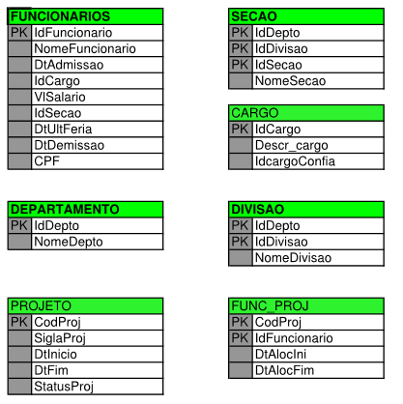
Defina o código para sua criação garantindo a integridade referencial do seu modelo. Defina o código para inserção de registros nas tabelas, observando que a tabela FUNCIONARIOS contenha no mínimo 5 (cinco) funcionários de cada seção.

5) Crie no modelo do exercício 4 uma nova tabela que identifique os ramais de telefone que o funcionário atende (respeitando regras de integridade) e Defina função para que recebendo parte do nome do funcionário retorne nome do funcionário, Nome da Seção e no máximo dois ramais do funcionário.

6) Tomando por base as tabelas já definidas e utilizadas, criar um Trigger para gerar Log das operações de alteração de SALARIO. A nova tabela de log deverá conter além dos dados de identificação, inclusive data e hora, o salario antigo e o novo. A Trigger deverá consistir se o salário novo é menor que o Salario antigo e caso afirmativo não permitir a alteração.

7) Criar um Trigger para que quando seja demitido um funcionário, seja também atualizada a tabela de FUNC_PROJ (Alocações) no campo dt_aloc_fim do respectivo funcionário.

8) Adaptar as Tabelas para que o Funcionário possa ser alocado em mais de um intervalo de datas ao mesmo Projeto. Criar Trigger para garantir a integridade das informações efetuando as consistências necessárias por ocasião de inclusões e alterações.

9) Elabore uma rotina que imprima relatório em 3 colunas referente a tabela de Cargos. O lay-out poderá ser o que segue:

Relação de Cargos

Cod.cargo Descrição Cod.cargo Descrição Cod.cargo Descrição
999 XXXXXXXX 999 XXXXXXXX 999 XXXXXXXX
999 XXXXXXXX 999 XXXXXXXX 999 XXXXXXXX
999 XXXXXXXX 999 XXXXXXXX 999 XXXXXXXX
999 XXXXXXXX 999 XXXXXXXX 999 XXXXXXXX
Total de Cargos: 9.999

OBSERVAÇÕES:
Para os exercícios práticos deverão ser anexadas as evidências, que permitam a verificação da perfeita execução dos comandos solicitados, por exemplo, situação das tabelas envolvidas antes e após execução dos comandos, mensagens e status do T-SQL, além logicamente dos comandos efetuados(TELAS DO QUERY ANALYZER ou equivalente).
Crie cabeçalho ou rodapé em todas as folhas utilizadas com número de matrícula, nome do aluno, versão SQL e número/qtd.total de páginas.

